Výpočetní technika
Manětínská 875
331 41 Kralovice
E-mail: xxxxxxxxxxxxxx@icservis.cz
Tel.: +420 xxx xxx xxx
IČO: 736 84 660
DIČ: CZ800810221

Kralovice 5. 12. 2023

Věc: Objednávka:

Závazně si u vás objednáváme konfiguraci severu DSP Kralovice dle cenové nabídky

z 27.11.2023 v celkové částce 196 716,65 Kč.

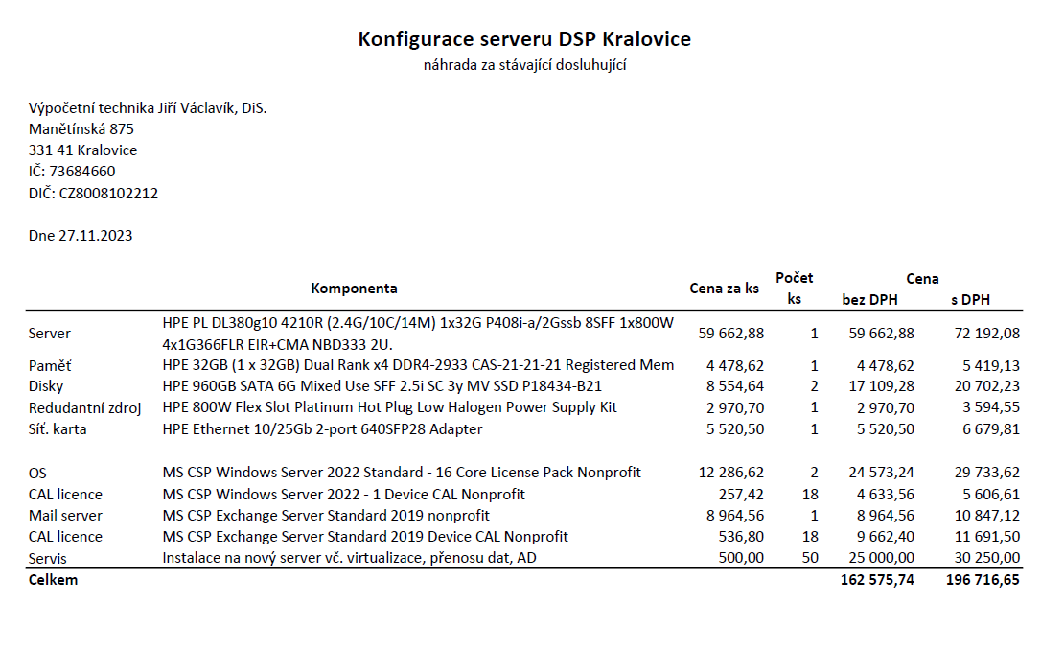
xxxxxxxxxxxxxxxxxxxxxxxxx

Potvrzení objednávky:

